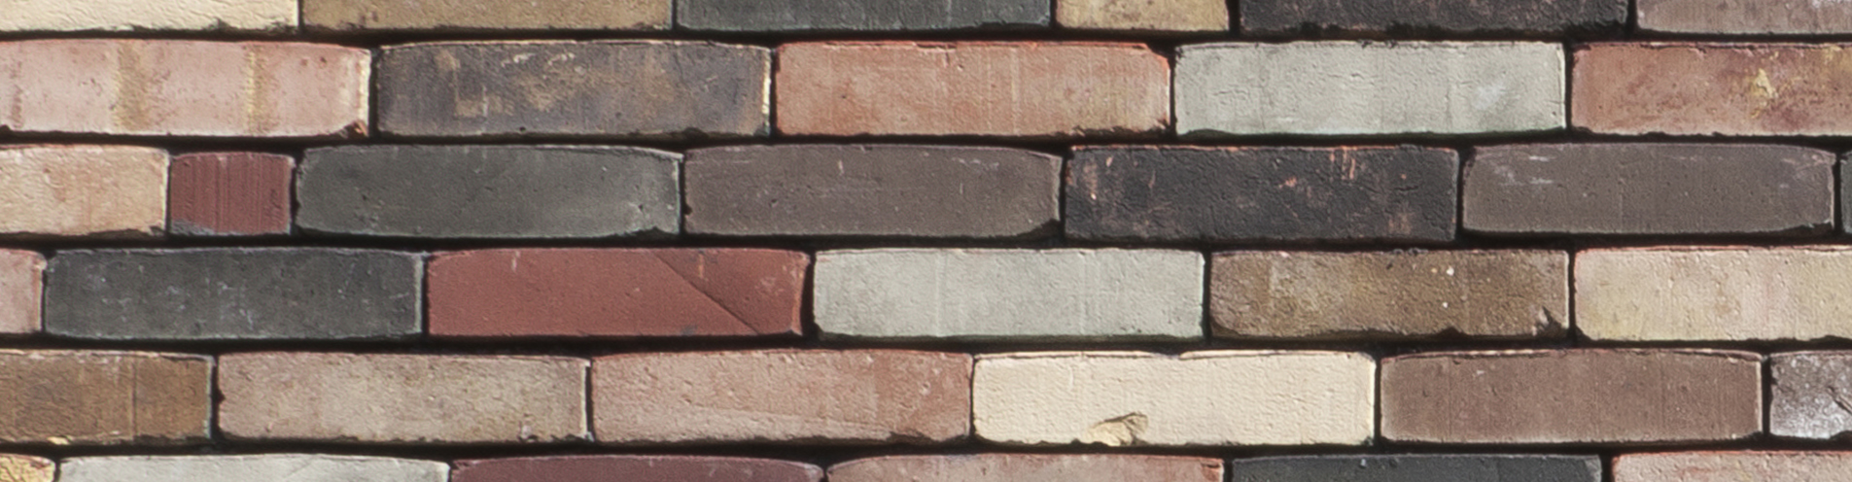

TEXTUUR, TYPE & KLEUR
Het decoratief metselwerk (binnen- en/of buitenparement) wordt opgetrokken in een volle, onbezande, authentiek kolen gebrande baksteen met unieke kleurenschakeringen. De stenen worden hand gezet en door toevoeging van een fijn kolenmengsel en de manuele zetwijze gereduceerd gebakken. Door de natuurlijke reductie met steenkool hebben sommige gevelstenen een licht veldbrand -aspect en bevatten een aantal zichtzijden van de steen steenkoolresten en sporen van de manuele zetwijze. Door de atmosferische verschillen in de oven hebben een aantal stenen blekere en een donkerdere zijden.

TECHNISCHE KENMERKEN
De gevelstenen worden geleverd onder CE- en Benormerk met de volgende karakteristieken :
CE merk volgens de EN 771-1 : 2011 + A1 : 2015
Afmeting (L x B x H) | *224x73x54 mm

VERWERKINGSRICHTLIJNEN
De bakstenen worden bij de verwerking gemengd uit 5 verschillende pakken. De stenen worden toren per toren afgestapeld. Het bepalen van de juiste mortelsamenstelling gebeurt in overleg met de mortelleverancier. Vers metselwerk dient steeds afgeschermd te worden.

*Afmetingen kunnen variëren in functie van de producties. Voor de meest actuele versie zie www.vandemoortel.be. Dit document is niet bindend en vernietigt alle voorgaande publicaties. De fabrikant behoudt zich het recht om het productengamma en haar karakteristieken te wijzigen. De gebruiker dient er zich steeds van te vergewissen te beschikken over de meest recente beschrijvingstekst.

Productfoto
